技術ワークシート 年 組 番 氏名

制作工程表
学習目標：通知＆既読機能を追加したチャットアプリのアルゴリズムを理解しよう

○作品タイトル：使いやすいチャットアプリ
発見した問題 | 他のことをしているとメッセージに気付かない。  相手がメッセージを見たかどうかが分からない。
設定した課題 | メッセージが届いたら音を鳴らす通知機能とスプライトを押したら相手に既読を伝える既読機能を追加する。
課題を解決するために  必要な仕様(全体の構想） | 入力 |  | 処理 | 出力
 | ・文字の入力  ・既読の受信 |  | ・通信（入力した文字，既読，） | ・文字の送信  ・既読の送信  ・通知音
使用するメディア | ◯画像：自分（A）と相手（B）のイラスト（png），通知音（mp3）
課題を解決するための（システム構成と取りつけ位置および）アクティビティ図（詳細の設計）
画面設計 |  | アクティビティ図  プログラム  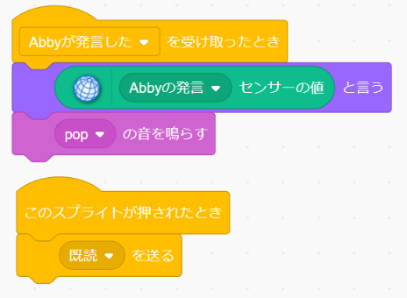  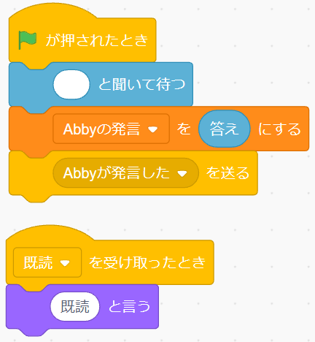

○気付いたこと，これからの授業で活かしていきたいことを書こう

